RTP（real-time transport protocol）：
实时传输协议提供了的端到端的网络传输方式，并且适用于实时传输数据的应用，可以传输的数据包括了音频、视频和仿真数据等其他数据，可以被运用在多播和单播的网络服务上。
单播和多播都属于网络节点的通讯模式的一种
单播：主机之间一对一的通讯模式，网络中的交换机和路由器对数据只进行转发不进行复制。如果10个客户机需要相同的数据，则服务器需要逐一传送，重复10次相同的工作。
多播：主机之间一对一组的通讯模式，也就是加入了同一个组的主机可以接受到此组内的所有数据，网络中的交换机和路由器只向有需求者复制并转发其所需数据。主机可以向路由器请求加入或退出某个组，网络中的路由器和交换机有选择的复制并传输数据，即只将组内数据传输给那些加入组的主机。
广播：主机之间一对所有的通讯模式，网络对其中每一台主机发出的信号都进行无条件复制并转发，所有主机都可以接收到所有信息。
数据的正确性：
RTP建立在UPD之上，并不保证数据的完整性和可靠性，可以使用RTCP（real time transport control protocol，实时传输控制协议）来确保数据的正确。
协议格式
协议头
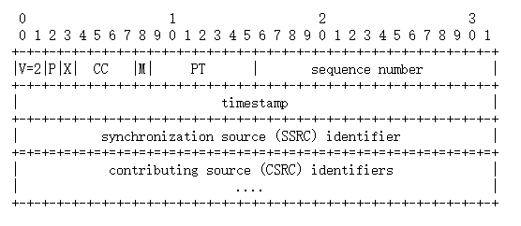
版本号（V）：2比特，用来标志使用的RTP版本。
填充位（P）：1比特，如果该位置位，则该RTP包的尾部就包含附加的填充字节，填充的最后一个字节说明了一共有多少填充的字节，包括最后一个字节本身。填充可能会被一些加密算法所需要。
扩展位（X）：1比特，如果该位置位的话，RTP固定头部后面就跟有一个扩展头部。
CSRC计数器（CC）：4比特，含有固定头部后面跟着的CSRC的数目。
标记位（M）：1比特,该位的解释由配置文档（Profile）来承担。对于视频，标记一帧的结束；对于音频，标记会话的开始。
载荷类型（PT）：7比特，标识了RTP载荷的类型。在流媒体中大部分是用来区分音频流和视频流的，这样便于客户端进行解析。
序列号（SN）：16比特，发送方在每发送完一个RTP包后就将该域的值增加1，接收方可以由该域检测包的丢失及恢复包序列。序列号的初始值是随机的，同时音频包和视频包的sequence是分别记数的。
时间戳：32比特，记录了该包中数据的第一个字节的采样时刻。在一次会话开始时，时间戳初始化成一个初始值。即使在没有信号发送时，时间戳的数值也要随时间而不断地增加（时间在流逝嘛）。时间戳是去除抖动和实现同步不可缺少的。
同步源标识符(SSRC)：32比特，同步源就是指RTP包流的来源。在同一个RTP会话中不能有两个相同的SSRC值。该标识符是随机选取的 RFC1889推荐了MD5随机算法。
贡献源列表（CSRC t）：0～15项，每项32比特，用来标志对一个RTP混合器产生的新包有贡献的所有RTP包的源。

